SEGUICI

GRAN TOUR INGHILTERRA E GALLES
LONDRA - OXFORD - COTSWOLDS - CARDIFF - LLANDUDNO - CONWY - LIVERPOOL - YORK - CAMBRIDGE

DA GIUGNO AD AGOSTO 2024 9 GIORNI | 8 NOTTI
DATA PARTENZA  GIUGNO 23 | CAMERA DOPPIA  1.769 € | SUPPL. SINGOLA  580 €
LUGLIO 21 | 1.799 € | 580 €
AGOSTO 04-11-18 | 1.899 € | 580 €
Prezzi per persona base doppia | Riduzione 3° Letto Adulto € 20| Riduzione bambino 2/12 anni € 330
PARTENZA GARANTITA

LA QUOTA COMPRENDE
- Volo aereo da Milano o Roma con bagaglio in classe economica
- 8 notti in pernottamento e prima colazione 3 e 4 stelle
- 4 cene in hotel
- Visite guidate come da programma con guida in italiano dal giorno 2 al 8,
- Ingressi: Christ Church college trenino a vapore monte Snowdon, Beatles Story , Chatsworth House , York Minster , Castle Howard
- Trasferimenti durante il tour dal giorno 2 al 7.
LA QUOTA NON COMPRENDE
- Tasse aeroportuali Euro 199,00 da riconfermare in sede di emissione
- Trasfer da/per aeroporto
- Mance
- Pasti non inclusi
- Assistenza 3atours H24 e assicurazione annullamento viaggio COVID-19 Euro 60,00 obbligatoria,mance
- Extra
- Eventuale adeguamento valutario (0,9£ = 1 EUR)
- Tutto quanto non espressamente indicato in “la quota comprende”.

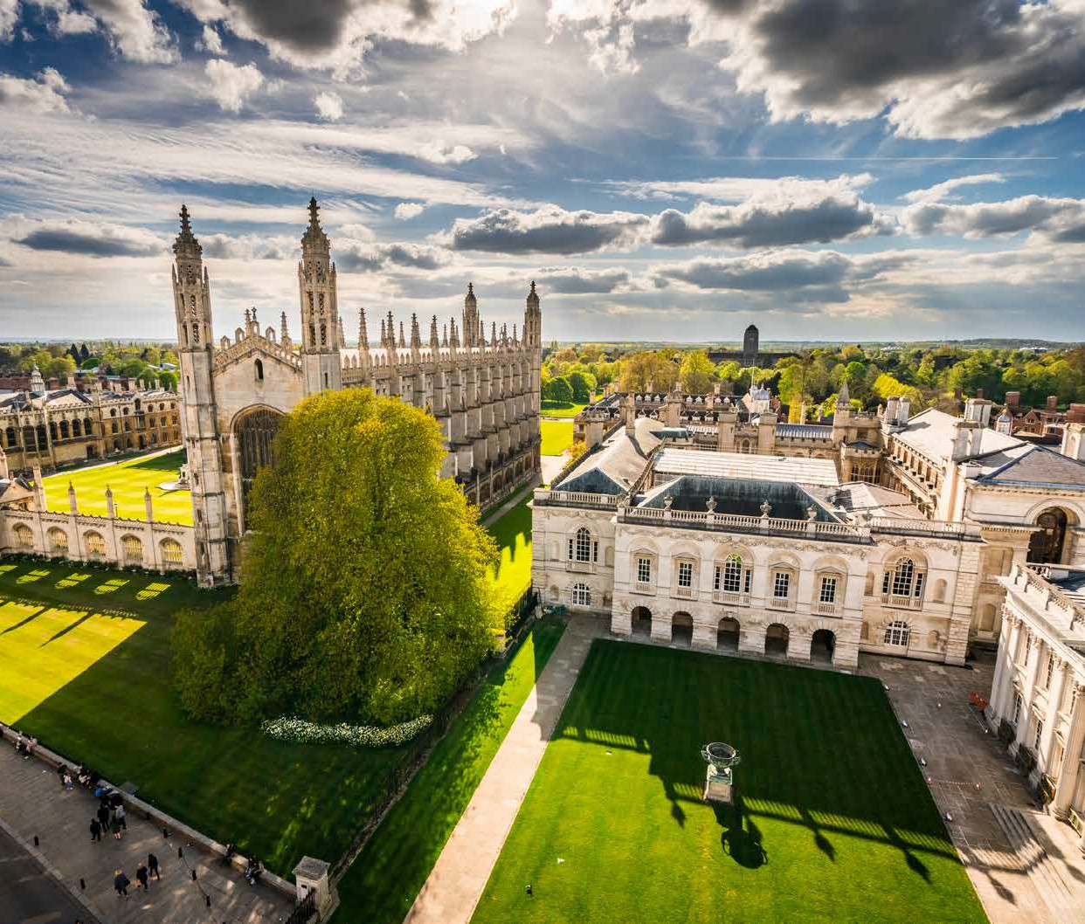

ATL24

*** l’ordine delle visite potrà essere cambiato per esigenze organizzative senza modificare i contenuti del programma.
GRAN TOUR INGHILTERRA E GALLES
LONDRA - OXFORD - COTSWOLDS - CARDIFF - LLANDUDNO - CONWY - LIVERPOOL YORK - CAMBRIDGE
PROGRAMMA DI VIAGGIO
Giorno 1: Italia – Londra
Partenza dall’Italia. Arrivo e sistemazione in hotel a Londra (trasferimento dall’aeroporto non incluso). Giorno 2: Londra
Colazione. In mattinata faremo un giro panoramico della città, partendo dal ‘West End’ di Londra, vedremo Hyde Park, Piccadilly Circus e Trafalgar Square, zone residenziali e commerciali, il quartiere di Westminster, passando per il n° 10 di Downing Street, residenza del Primo Ministro, Parliament Square con la spettacolare Abbazia di Westminster e il Palazzo di Westminster dove si trova il famoso ‘Big Ben’. Il tour termina a Covent Garden dove avremo tempo libero per il pranzo. Pomeriggio libero per godersi la città. Cena libera e pernottamento in hotel. Giorno 3: Londra – Oxford – Cotswolds – Cardiff
Prima colazione e rilascio delle camere. Partenza per Oxford, la “città delle guglie sognanti“, tipiche dell’ armoniosa architettura della prestigiosa sede universitaria. Visita del Christ Church College, uno dei più grandi e maestosi collegi della città. Pranzo libero. Si proseguirà per la zona collinare del Cotswolds, Area of Outstanding Natural Beauty (Area di Eccezionale Bellezza Naturalistica) per scoprire alcuni dei villaggi dalle caratteristiche case in pietra color miele e antichi cottage dal tetto in paglia perfettamente intatti. Proseguimento per Cardiff, la capitale più giovane del Regno Unito. Sistemazione in hotel, cena e pernottamento.
Giorno 4: Cardiff – Baia di Cardigan – Snowdonia National Park – Llandudno
Prima colazione in hotel. Visita panoramica di Cardiff, dove sarà possibile ammirare gli esterni del Castello con la splendida Torre dell’orologio, simbolo della città, e la Cardiff Bay, con la sede del governo gallese, il Teatro dell’ Opera e la vista sulla baia. Partenza verso la Baia di Cardigan con sosta per pranzo libero ad Aberystwyth, città storica mercantile, centro amministrativo e di villeggiatura e importante sede universitaria. Proseguimento verso il nord del Galles, attraverso lo Snowdonia National Park, con soste nei caratteristici paesini di montagna fino ad arrivare a Llandudno. Cena in hotel e pernottamento.
Giorno 5: Llandudno – Trenino fino alla vetta dello Snowdon – Conwy – Liverpool
Prima colazione in hotel. Partenza verso Llanberis, da dove il trenino tradizionale ci porterà sulla vetta dello Snowdon, la montagna più alta del Galles (1.085 m). Pranzo libero. Nel pomeriggio proseguimento sosta presso Conwy, dove si trovano un altro splendido castello, un antico ponte sospeso, e la casa più piccola del Regno Unito. Proseguimento verso Liverpool, sistemazione in hotel, per cena e pernottamento Giorno 6: Liverpool – Chatsworth House - York
Prima colazione e rilascio delle camere. Al mattino tour panoramico di Liverpool, la città natale dei Beatles e patrimonio dell’Umanità, che affonda le sue radici in un’antica tradizione portuale e marinara. Ingresso al museo The Beatles Story, dedicato al famoso quartetto rock. Al termine della visita, partenza per la Chatsworth House, nello Yorkshire del sud, magnifico castello barocco considerato la più importante dimora di campagna dell’Inghilterra, che ospita importanti collezioni di mobili e oggetti d’arte, location di molteplici film come Orgoglio e Pregiudizio, La Duchessa e la famosissima serie Peaky Blinders. Pranzo libero in itinerario. Proseguimento per York. Sistemazione in hotel a York, cena e pernottamento.
Giorno 7: York
Prima colazione in hotel visita del centro di York, dove faremo un salto indietro nel tempo. Qui il Medioevo sembra non essere mai terminato: il centro storico pedonale sfoggia ben 18 chiese del XII e XIII sec. e una cinta muraria lunga quasi 5 km. Ingresso alla Cattedrale York Minster, la più grande chiesa gotica del Nord Europa, con la più importante collezione inglese di vetriate istoriate. Ammireremo le tipiche case a graticcio dalla struttura nordica e alcuni eleganti edifici georgiani. Pranzo libero. Nel pomeriggio escursione a Castle Howard, una delle più scenografiche residenze storiche del Regno Unito, splendido esempio di stile Palladiano, spesso usata per set televisivi e cinematografici. Rientro in hotel, cena libera e pernottamento.
Giorno 8: York - Cambridge – Londra
Prima colazione in hotel rilascio delle camere e partenza per Cambridge, cittadina tipicamente inglese che sorge sulle rive del fiume Cam, da cui deriva il suo nome. All’ arrivo, visita del centro e pranzo libero. Tempo libero a disposizione. Suggeriamo di provare le escursioni con le caratteristiche imbarcazioni di legno, per vedere la città da un romantico e suggestivo punto di vista, o di visitare uno dei rinomati college. Nel pomeriggio, partenza per Londra. Sistemazione in hotel e cena libera.
Giorno 9: Londra – Italia
Prima colazione in hotel e check-out.

Hotel previsti o similari:
Londra: Copthorne Tara Kensington 4* Cardiff: Radisson Blu Cardiff 4* Llandudno: Marine Hotel 3*
Liverpool: Mercure Atlantic Tower 4* York: Radisson York 3* sup.
Londra: Copthorne Tara Kensington 4*

